ВАРИКОЗ И СОСУДИСТЫЕ "ЗВЕЗДОЧКИ" НА НОГАХ
- ПРОСТОЕ РЕШЕНИЕ ПРОБЛЕМЫ
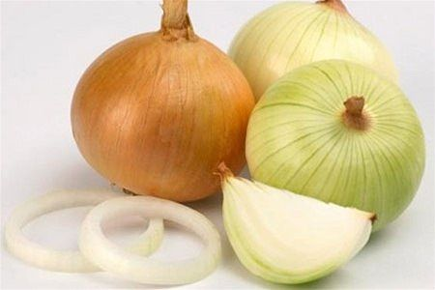
Поможет лук!

3 лучших рецепта.

Настойка.

Залейте 2 ст. ложки измельченной луковой шелухи 100 мл водки. Настаивать неделю. Процедить и принимать по 20 капель 2-3 раза в день за 30 мин. до еды в течении 10 дней курсами через месяц.

Настой.

2 ст. ложки измельченной луковой шелухи залейте 400 мл кипятка, настаивайте в течение 6 часов, процедите и пейте по 1/4 стакана 3 раза в день за 30 мин. до еды в течение 7-10 дней. Повторный курс лечения провести после недельного перерыва.

Отвар.

4 ст. ложки луковой шелухи залейте 2 литрами молока и кипятите на слабом огне в течение 10 мин. Дать остыть и процедить. На ночь втирать в кожу ног легкими массажными движениями. Смыть утром. Курс 10- 14 дней. Повторить через месяц.

